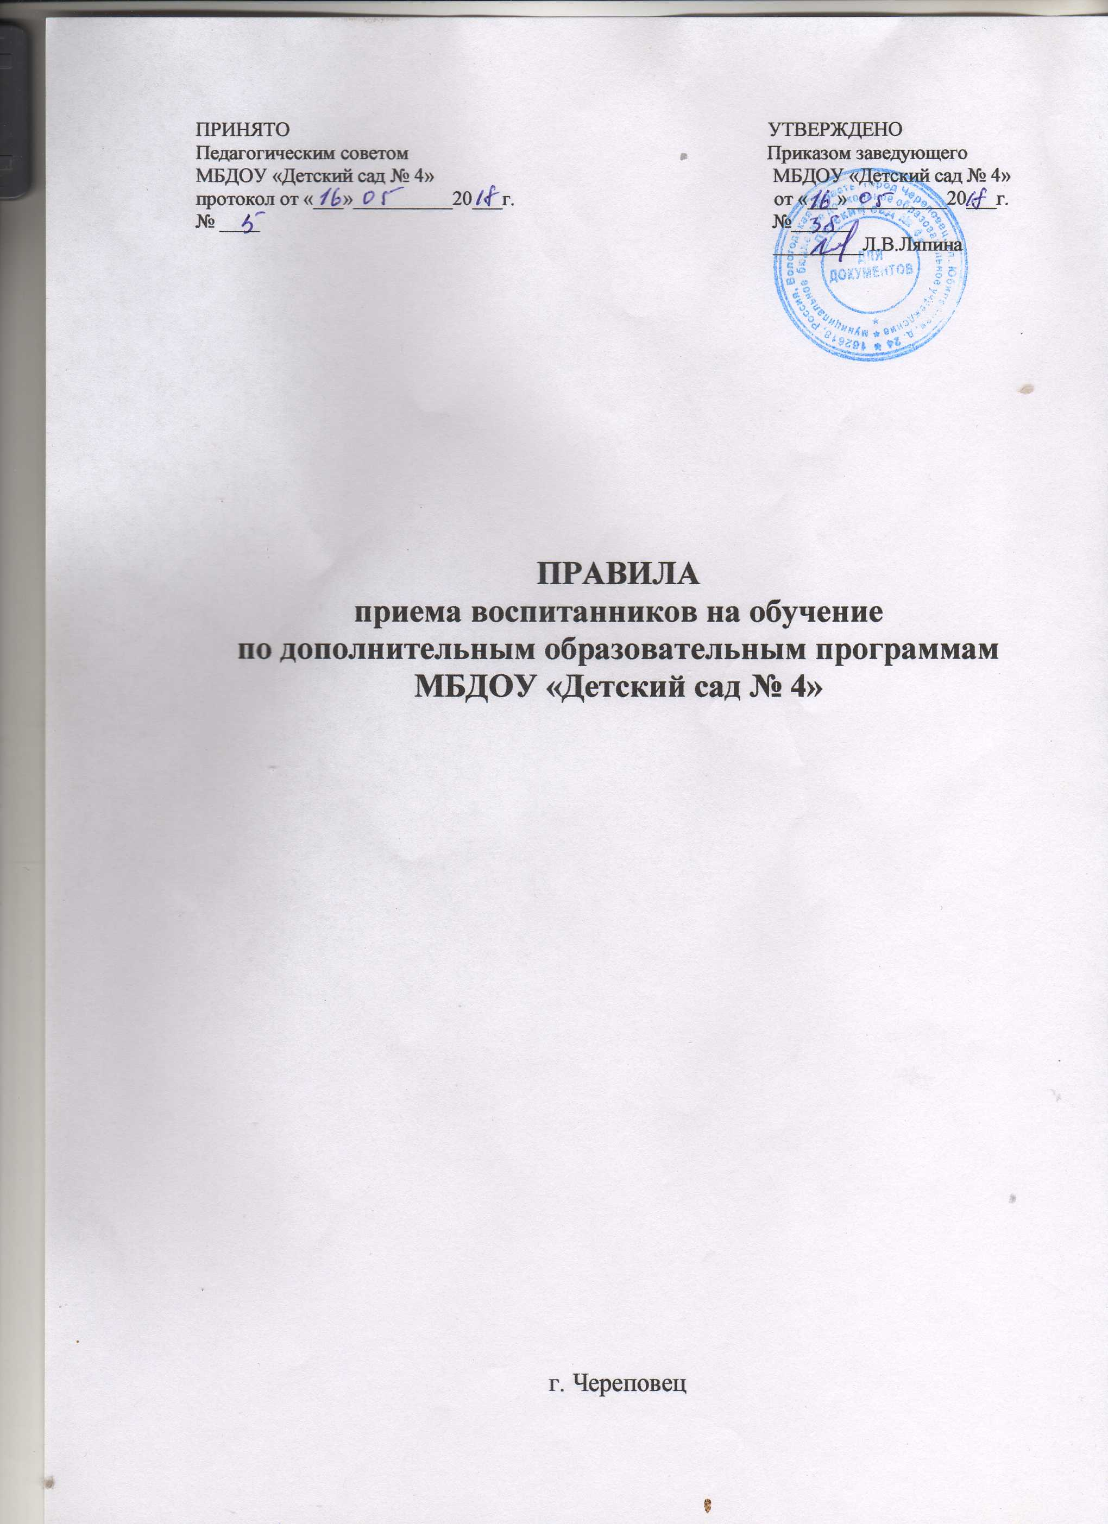

**1. Общие положения**

1.1. Настоящие Правила регламентируют порядок и условия приема, приостановления, изменения и прекращения отношений по программам дополнительного образования в муниципальном бюджетном дошкольном образовательном учреждении «Детский сад № 4» (далее МБДОУ).

1.2. Правила разработаны в соответствии с Федеральным законом от 29.12.2012 №273-ФЗ «Об образовании в Российской Федерации», Приказом Министерства образования и науки Российской Федерации от 29 августа 2013 г. № 1008 "Об утверждении порядка организации и осуществления образовательной деятельности по дополнительным общеобразовательным программам", СанПиН 2.4.1.3049-13 кодекса РФ, Бюджетного кодекса РФ, Закона РФ от 07.02.1992 г. № 2300-1 «О защите прав потребителей», Правил оказания платных образовательных услуг, утвержденных Постановлением Правительства РФ от 15.08.2013 г. № 706, Законом РФ "Об основных гарантиях прав детей", иными нормативными актами РФ и Уставом МБДОУ.

1.3. Дополнительное образование детей организуется в целях удовлетворения запроса родителей (законных представителей) во всестороннем развитии детей, их индивидуальных особенностей и интересов.

1.4. Основными задачами организации дополнительного образования детей являются:

- формирование и развитие творческих способностей воспитанников;

- удовлетворение индивидуальных потребностей в интеллектуальном, художественно- эстетическом, нравственном и интеллектуальном развитии, а также в занятиях спортом;

- выявление, развитие и поддержка одаренных детей;

- формирование общей культуры воспитанников;

- создание и обеспечение необходимых условий для личностного развития, укрепление здоровья;

- социализацию и адаптацию учащихся к жизни в обществе;

- удовлетворение иных образовательных потребностей и интересов воспитанников, не противоречащих законодательству Российской Федерации, осуществляемых за пределами федеральных государственных образовательных стандартов.

1.5. Дополнительное образование детей организуется на принципах творческого развития личности, свободного выбора каждым ребенком вида деятельности, дифференциации образования с учетом реальных возможностей детей.

1.6. Настоящие Правила утверждаются заведующим ДОУ, принимается с учетом мнения Педагогического совета, согласовано с учетом мнения родителей на неопределенный срок, и действует до принятия нового.

**2. Организация деятельности**

2.1. МБДОУ может осуществлять образовательный процесс, как на платной, так и на бесплатной основе, по дополнительным образовательным программам различной направленности.

2.2. МБДОУ реализует дополнительные образовательные программы в течение всего календарного года, включая каникулярное время.

2.3. Участниками образовательных отношений в МБДОУ являются воспитанники, родители(законные представители), представители педагогических работников и организаций, осуществляющих образовательную деятельность.

2.4. Организация деятельности дополнительного образования детей, формирование системы дополнительного образования осуществляется на основе потребностей и интересов воспитанников и желания родителей (законных представителей).

2.5. Содержание дополнительных образовательных программ и сроки обучения по ним определяются образовательной программой, разработанной и утвержденной МБДОУ, ежегодно обновляются дополнительные образовательные программы с учетом развития науки, культуры, технологий и социальной сферы. Использование при реализации дополнительных образовательных программ методов и средств обучения и воспитания, образовательных технологий, наносящих вред физическому или психическому здоровью учащихся, запрещается.

2.6. Расписание занятий кружков (секций) дополнительного образования составляется по представлению педагогических работников, на 2 половину дня в соответствии с учётом возрастных особенностей и установленных санитарно-гигиенических норм и правил, утверждается заведующим МБДОУ. Занятия в кружках (секциях) могут проводиться по группам или индивидуально. Ответственными за комплектование кружков являются руководители кружков.

**3. Правила приёма лиц на обучение**

3.1. Количество воспитанников, их возрастные категории и продолжительность учебных занятий в объединении зависят от направленности дополнительных образовательных программ, а также возрастной категории воспитанников и определяются настоящими Правилами.

3.2. Каждый воспитанник имеет право заниматься в нескольких объединениях, менять их.

3.3. Прием воспитанников осуществляется в соответствии с их пожеланиями, наклонностями, с учетом состояния здоровья, возможностей, по личному заявлению родителей (законных представителей).

3.4. Родитель (законный представитель) воспитанника, направляет в адрес заведующего МБДОУ письменное заявление с просьбой о приеме на обучение.

3.5..Заявление лица должно содержать следующие сведения:

- наименование дополнительной образовательной программы с указанием направленности;

- фамилия, имя и отчество ребенка, дата его рождения;

- фамилия, имя и отчество родителей (законных представителей).

- адрес фактического проживания лица;

- контактные телефоны родителей (законных представителей).

3.6. На основании заявления между МБДОУ и родителем (законным представителем) несовершеннолетнего лица заключается договор об оказании образовательных услуг по реализации дополнительных образовательных программ (далее - договор об оказании дополнительных образовательных услуг), в порядке, установленном действующим законодательством.

3.7. Договор об образовании заключается в простой письменной форме между МБДОУ и родителями (законными представителями) несовершеннолетнего лица содержит следующие сведения:

а) полное наименование и фирменное наименование (при наличии) исполнителя - юридического лица; фамилия, имя, отчество (при наличии) исполнителя - индивидуального предпринимателя;

б) место нахождения или место жительства исполнителя;

в) наименование или фамилия, имя, отчество (при наличии) заказчика, телефон заказчика;

г) место нахождения или место жительства заказчика;

д) фамилия, имя, отчество (при наличии) представителя исполнителя и (или) заказчика, реквизиты документа, удостоверяющего полномочия представителя исполнителя и (или) заказчика;

е) фамилия, имя, отчество (при наличии) обучающегося, его место жительства, телефон (указывается в случае оказания платных образовательных услуг в пользу обучающегося, не являющегося заказчиком по договору);

ж) права, обязанности и ответственность исполнителя, заказчика и обучающегося;

з) полная стоимость образовательных услуг, порядок их оплаты;

и) сведения о лицензии на осуществление образовательной деятельности (наименование лицензирующего органа, номер и дата регистрации лицензии);

к) вид, уровень и (или) направленность образовательной программы (часть образовательной программы определенного уровня, вида и (или) направленности);

л) форма обучения;

м) сроки освоения образовательной программы (продолжительность обучения);

н) вид документа (при наличии), выдаваемого обучающемуся после успешного освоения им соответствующей образовательной программы (части образовательной программы);

о) порядок изменения и расторжения договора;

п) другие необходимые сведения, связанные со спецификой оказываемых платных образовательных услуг.

3.8. Сведения, указанные в договоре об оказании платных образовательных услуг, должны соответствовать информации, размещенной на официальном сайте МБДОУ в сети «Интернет» на момент даты заключения договора.

3.9. МБДОУ обязано ознакомить родителей (законных представителей) с Уставом, лицензией на осуществление образовательной деятельности, с образовательными программами и другими документами, регламентирующими организацию и осуществление образовательной деятельности, права и обязанности участников образовательных отношений.

3.10. Содержание дополнительных образовательных программ и сроки обучения по ним определяются образовательной программой, разработанной и утвержденной в МБДОУ.

3.11. Основанием возникновения образовательных отношений является приказ заведующего о приеме (зачислении) лица на обучение.

3.12. Права и обязанности воспитанников, предусмотренные действующим законодательством и локальными нормативными актами МБДОУ, возникают у лица, принятого на обучение, с даты, указанной в приказе МБДОУ о приеме указанного лица на обучение.

**4. Отчисление**

4.1. Образовательные отношения могут быть прекращены в связи с отчислением воспитанника из кружков (секций) и завершением обучения; досрочно: по инициативе ребенка или родителей (законных представителей) несовершеннолетнего, в том числе в случае перевода ребенка для продолжения освоения образовательной программы в другую организацию, осуществляющую образовательную деятельность; по обстоятельствам, не зависящим от воли обучающегося или родителей (законных представителей) несовершеннолетнего обучающегося и организации, осуществляющей образовательную деятельность, в том числе в случае ликвидации организации, осуществляющей образовательную деятельность.

4.2. Отчисление ребенка осуществляется на основании письменного заявления родителей (законных представителей) и приказа заведующего на исключение ребенка из списочного состава конкретной дополнительной услуги, а также по приказу заведующего в связи с завершением сроков обучения.

4.3. В заявлении об отчислении указываются:

- фамилия, имя, отчество несовершеннолетнего;

- фамилия, имя, отчество, паспортные данные, контактные телефоны родителя (законного представителя) воспитанника;

- адрес фактического проживания;

- дата рождения воспитанника;

- наименование объединения, в котором он осваивает дополнительную образовательную программу, либо наименование осваиваемой программы.

4.4. Основанием для прекращения образовательных отношений является приказ об отчислении из кружка (секции). Если с родителями (законными представителями) несовершеннолетнего заключен договор об оказании платных дополнительных образовательных услуг, при досрочном прекращении образовательных отношений такой договор расторгается на основании приказа об отчислении из кружка (секции).

4.5. Права и обязанности воспитанника, предусмотренные законодательством об образовании и локальными нормативными актами МБДОУ, прекращаются с даты его отчисления.

**5. Документация**

5.1. Настоящие Правила приема воспитанников на обучение по дополнительным образовательным программам.

5.2. Заявление родителя (законного представителя).

5.3. Приказ об организации работы кружка, с указанием педагога и списочного состава воспитанников, утверждении дополнительной образовательной программы.

5.4. Список воспитанников.

5.5. Дополнительная образовательная программа.

5.6. Расписание, график работы по дополнительной образовательной деятельности

(кружка).

5.7. Методический и накопительный материал.

5.9. Табель посещаемости.

5.10. Договор с педагогом.

5.11. Должностные инструкции.